# Mục tiêu

Luyện tập về sử dụng lớp.

# Mô tả

# Trong bài này chúng ta sẽ xây dựng một ứng dụng cho phép lưu danh sách sinh viên cùng các chức năng hiển thị, thêm mới, tìm kiếm

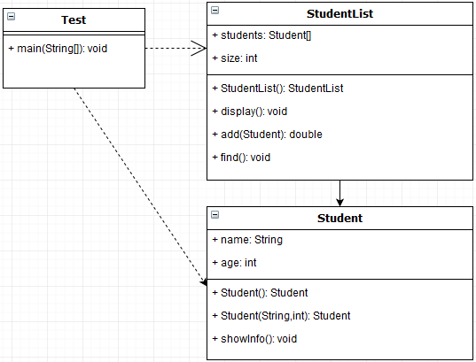

*Biểu đồ lớp*

# Hướng dẫn

Bước 1: Tạo lớp Student

public class Student {  
 private String name;  
 private int age;  
  
 public Student() {  
 }  
  
 public Student(String name, int age) {  
 this.name = name;  
 this.age = age;  
 }  
  
 public String getName() {  
 return name;  
 }  
  
 public void setName(String name) {  
 this.name = name;  
 }  
  
 public int getAge() {  
 return age;  
 }  
  
 public void setAge(int age) {  
 this.age = age;  
 }  
  
 public String showInfo() {  
 return "Student{" +  
 "name='" + name + '\'' +  
 ", age=" + age +  
 '}';  
 }  
}

Viết hàm showInfo () để hiện thị thông tin của một sinh viên

Bước 2: Tạo lớp StudentList, khai báo các thuộc tính và hàm khởi tạo

public class StudentList {  
 private Student[] students = new Student[20];  
 private int size;  
  
 public StudentList() {  
 }  
 //Code below here  
}

Bước 3: Viết các hàm chức năng cho lớp StudentList

public void display() {  
 System.*out*.print("Student list: ");  
 for (int i = 0; i < size; i++) {  
 System.*out*.print(students[i].showInfo() + ",");  
 }  
}  
  
public void addStudent(Student student) {  
 students[size] = student;  
 size++;  
}  
  
public void find(String studentName) {  
 int count = 0;  
 for (int i = 0; i < size; i++) {  
 if (students[i].getName().equals(studentName)) {  
 System.*out*.println("The position of student " + studentName + " in the list is " + (i + 1));  
 count++;  
 break;  
 }  
 }  
 if (count < 1)  
 System.*out*.println("Không tìm thấy sinh viên " + studentName + " trong danh sách");  
}

Bước 4: Tạo lớp TestCourse để thực thi chương trình và kiểm tra

public class Test {  
 public static void main(String[] args) {  
  
 Student student1= new Student("Peter Jones",18); //create a student  
 Student student2= new Student("Anne Kennedy",19);  
 Student student3= new Student("John Doe",20);  
  
 StudentList studentList=new StudentList(); //create a student list  
 studentList.addStudent(student1); // add student to list  
 studentList.addStudent(student2);  
 studentList.addStudent(student3);  
 studentList.display(); // display the list  
  
 System.*out*.println();  
 studentList.find("John Doe"); //find a student in the list  
 }  
}

Bước 5: Thực thi chương trình và quan sát kết quả.